Правильно питание спортсмена
Любая спортивная диета включает в себя предварительный расчет БЖУ (белков, жиров, углеводов).
БЖУ расписывается на завтрак, обед и ужин. Где имеет огромное значение расписания дня. БЖУ спортсмена расписывается таким оброзом, чтобы он получил необходимое
Каличесто калорий надень.
Расписание дня .

7:00 – время подъема, водных процедур и завтрака;

8:00 – 9:30 – утренняя зарядка, пробежка или тренажерный зал, затем душ;

9:30 – 11:00 – проведение тактических занятий;

11:00 – 12:30 – ударная тренировка;

12:30 – 13:00 – обеденное время;

13:00 – 16:00 – отдых, сон и свободное время;

16:00 – 17:00 – общие сборы, чай, общение;

17:00 – 18:30 – вторая ударная тренировка;

18:30 – 19:30 – массаж, посещение бани/сауны;

19:30 – 20:00 – ужин;

20:00 – 23:00 – личное время;

23:00 – время отхода ко сну.
ГБОУ РО
Таганрогский педагогический
Лицей-интернат.

Расписания правильного питания и дня спортсмена и для каждого человека.

Класс: 9А
Сделан буклет: Меркушевым Демьяном Евгеньевичем.
Научный руководитель: Юнусова Наталья Александровна.

Завтрак.
Вариант 1: овсяная каша на воде, банан, грецкие орехи, зеленый чай;
Вариант 2: два вареных яйца, цельнозерновой хлеб, помидор, смузи;
Вариант 3: Омлет из двух яиц с овощами, кефир;

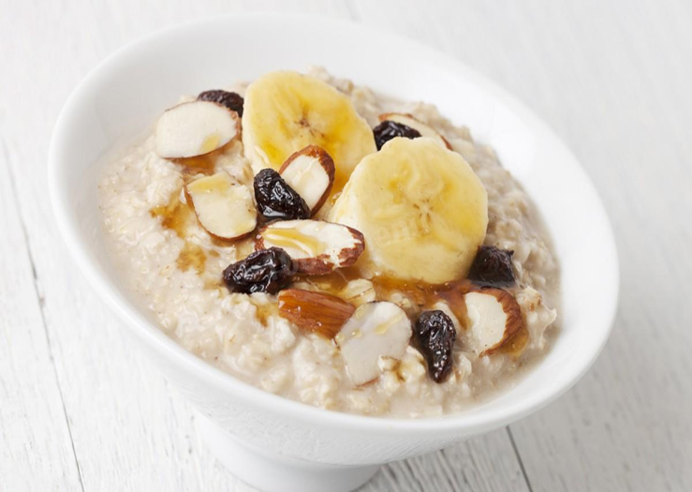
.

Обед.
Вариант 1: говядина отварная с рисом, овощной салат, свежевыжатый сок;
Вариант 2: индейка с гречкой, помидор, банан, стакан минеральной воды;
Вариант 3: куриный бульон, рыба на пару, овощная нарезка, зеленый чай;
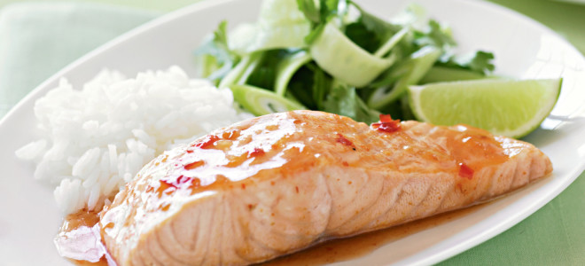

Ужин.
Вариант 1: курица с рисом, сырный суп, вода;
Вариант 2: рыба на пару, овощной салат, кефир;
Вариант 3: морепродукты с гарниром, овощной бульон, свежевыжатый сок.

